# Installation de Postman

# Démonstration 1 du module 4

|  |
| --- |
| Les objectifs de cette démonstration :   * Installation de Postman * Et appel d’une requête * Détail des éléments principaux |

Déroulement

* Allez sur le site de référence : <https://www.postman.com/downloads/>
* Télécharger la version LTS pour votre OS

# Installation

* Créer un compte « Free » en utilisant votre mail campus-eni.fr

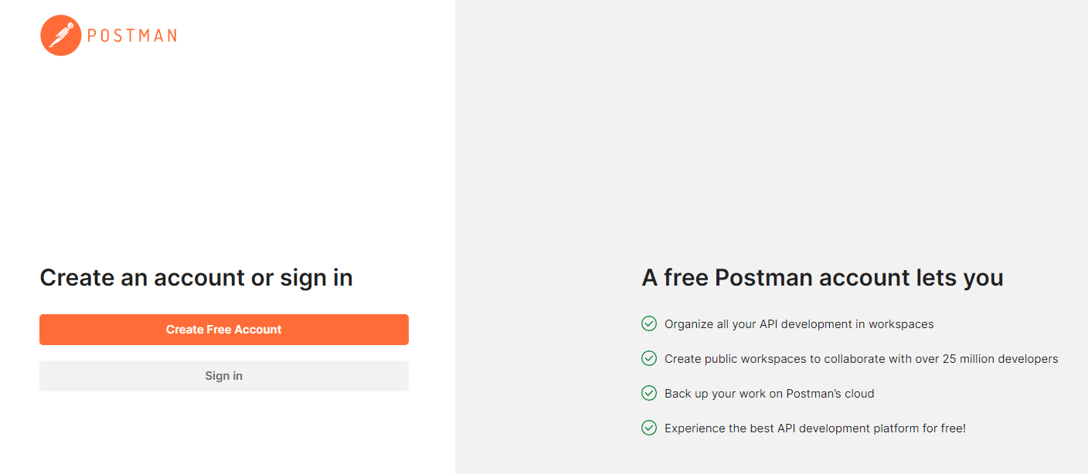

* + Une fois votre compte créé, il va vous fournir un « token » d’authentification.
* Copier le dans votre application :

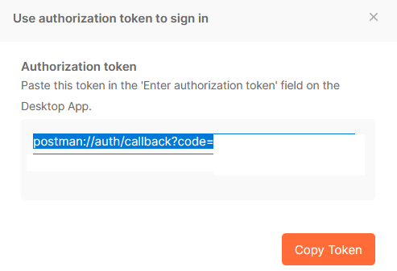

* + Sélectionner un rôle étudiant

# Requête http

* Sélectionner « New » à http pour pouvoir commencer à tester des requêtes

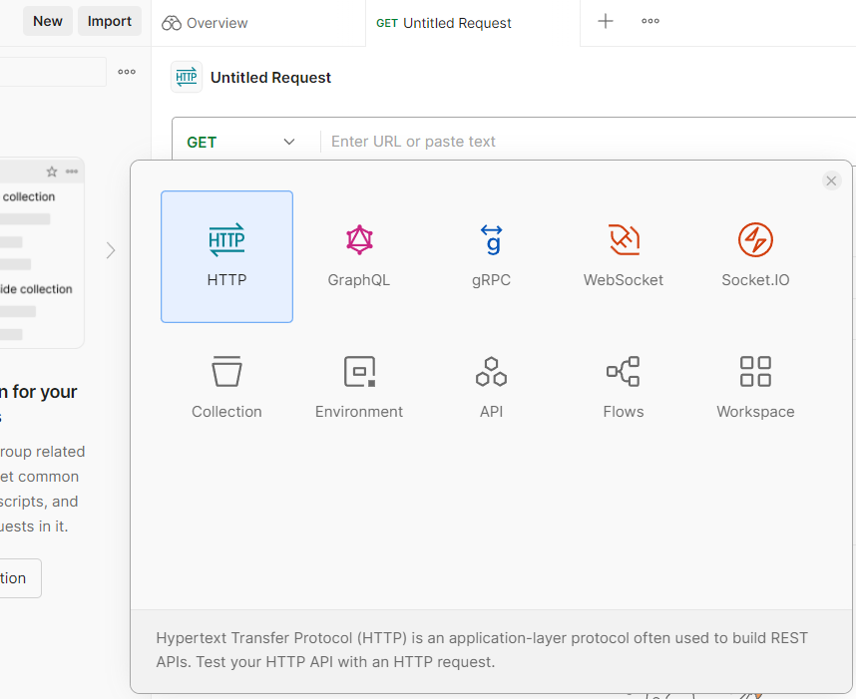

* + Vous pouvez remarquer qu’il y a plein d’utilisation de Postman autre que http.
  + Pour ce cours, nous allons nous concentrer sur http.s
* Utilisons une API open source pour tester :
  + https://opentdb.com/api.php?amount=10

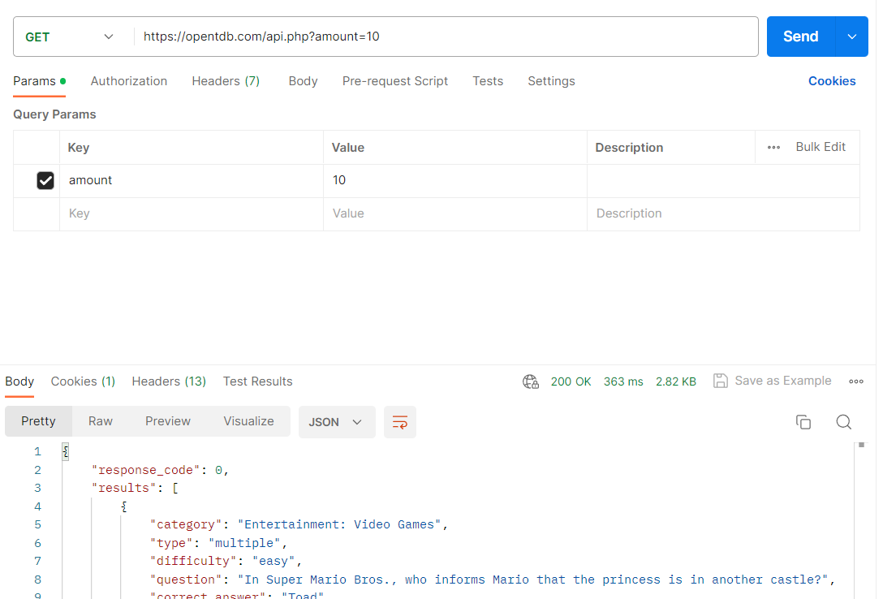

* Dans l’onglet Params
  + Vous avez le paramètre amount avec la value 10 de spécifié
  + Nous pouvons dans cette catègorie ajouter d’autre pamarètre si besoin
* Il est possible d’ajouter
  + Des autorisations
  + Des entêtes particuliers
  + Dans l’onglet Body, il sera possible de transmettre des données de formulaire (JSON, XML, …)
* Par défaut la méthode du protocole http sélectionnée est GET
  + Il est possible de changer

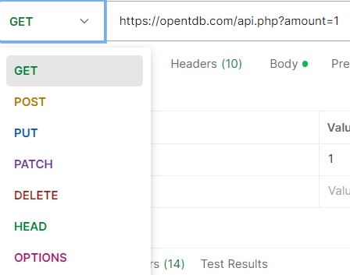

* Au niveau du résultat
  + Dans Body, on peut voir le contenu de la réponse
  + Dans Cookies, vous pouvez voir par défaut le cookie de Session
  + Headers permet de voir le détail des paramètres d’entêtes

# Sauvegarde dans une collection

* Avec le compte utilisateur que vous avez créé
  + Vous pouvez sauver des requêtes pour les réutiliser en les classant dans une Collection
* Cliquer sur « Collections » et « + » pour créer une nouvelle Collection

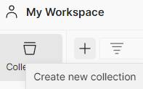

* + Donner lui un nom : « JavaFrameworks_Démo » pour l’exemple
* Puis sur la vue de la requête cliquer sur « Save »
  + Sélectionnez votre Collection

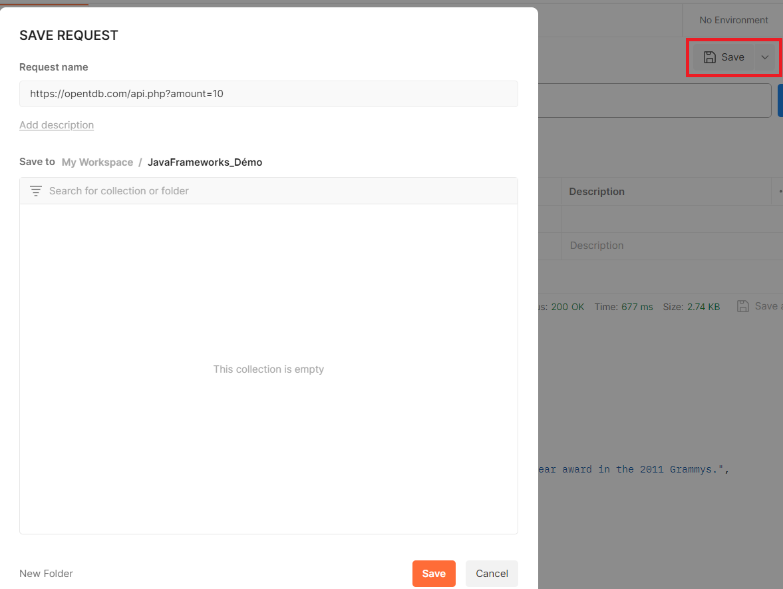

* + Et « Save »

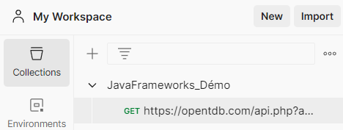

* Maintenant, votre requête est enregistrée ; vous pourrez la réutiliser une autre fois

Tout au long de ce module, nous aurons l’occasion d’utiliser Postman et de voir plusieurs exemples